F A N T A S I A 2 0 1 9

Le CA vous a écouté et donc pour 2019, nous avons décidé de nous réunir de nouveau dans ce magnifique Domaine Lou Capitelle à VOGÜÉ
- Un endroit facilement accessible à la grande majorité par sa situation géographique, jouissant d’un climat agréable en mai.
- Des prix à la portée de tous.
- Des activités qui permettent des moments de détente et de partage en groupe dans un décor agréable ; pas de bousculade, pas de fatigue. La joie des retrouvailles, des plaisanteries et de longues
conversations entre copains.

En entrant sur le site
http://www.loucapitelle.com/village-vacances/
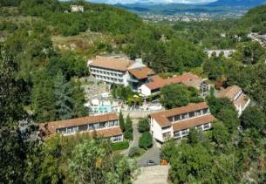
vous trouverez toutes les informations sur ses installations, possibilités, etc...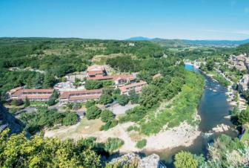.

Les dates : Arrivée le mercredi 08 mai 2019 dans l’après midi
Départ le samedi 11 mai 2019 après le déjeuner
avec possibilité d’arriver le lundi 06 mai ou le mardi 07 mai, toujours après 16h00, pour ceux qui veulent profiter un peu plus des copains.

Le programme :
Vous le trouverez également sur notre site www.sadaka-asso.fr

Arrivée le LUNDI 6 mai ou le MARDI 7 mai.
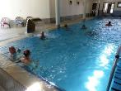
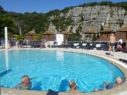
Ces 2 journées supplémentaires que nous avons ajoutées au programme sur demande de certains copains, sont pour les retrouvailles, les échanges, profiter des installations Du DOMAINE LOU CAPITELLE (bains bouillonnants), faire des excursions à pied au village de VOGÜÉ, nous détendre, et le soir nous retrouver dans la salle que nous avons réservée pour notre groupe SadAka ou nous pourrons papoter, nous mettre à jour des derniers événements en prenant un pot entre copains Khouribganais, et peut être profiter d’une soirée dansante le mardi soir (à confirmer par les organisateurs !!)

Arrivée : MERCREDI 8 mai après 16h00

- Apéritif de bienvenue
- après-midi de retrouvailles
- Dîner au Domaine
- Soirée dans la salle réservée à notre groupe
Il y a 2 ans, Alain Hiver nous fit passer une soirée inoubliable avec sa magnifique interprétation des chansons de Jean Ferrat.
Cette année il nous transportera à nos années de jeunesse où nous écoutions émerveillés les chansons de
Georges MOUSTAKI
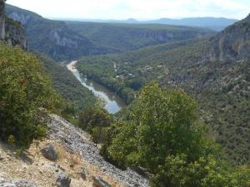
Jeudi 9 Mai 2019

Petit déjeuner au Domaine
Départ en bus pour une excursion vers
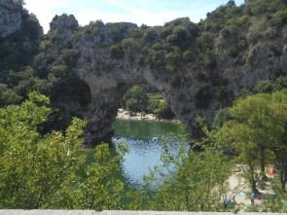

Vallon Pont d’Arc

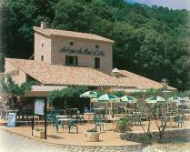

Par les gorges de l’Ardèche

Déjeuner à l’Auberge du Pont d’Arc

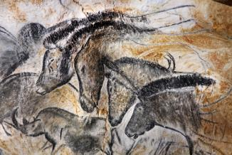
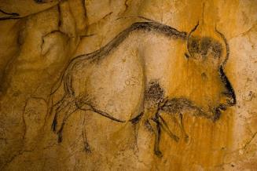
Après-midi Visite guidée de la Caverne du Pont d’Arc
(reconstitution de la grotte Chauvet) et du musée
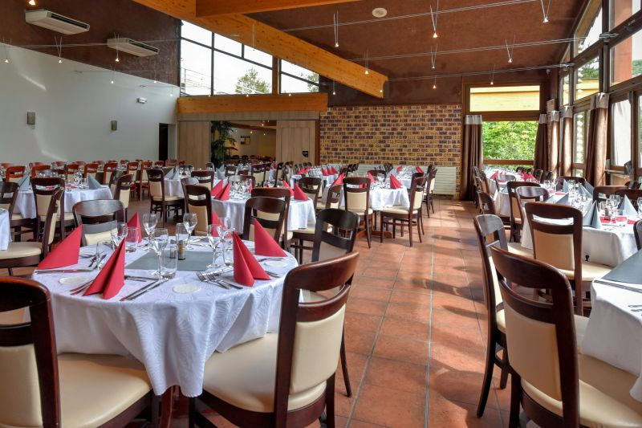
Retour et
Dîner au domaine

Soirée
dans notre salle, nous pourrons danser, organiser des concours… et…RIRE !!

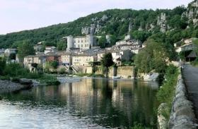
Vendredi 10 mai 2019

Petit Déjeuner
Matinée libre pour profiter des amis et de l’environnement !
Déjeuner
Après-midi libre ! pour ceux qui voudront visiter VOGÜË, un des plus beaux village de France, il suffira de traverser le pont pour arriver au village et à son château. La distance est courte et le parcours agréable !

Dîner au Domaine

Après le dîner tout le monde se fera un peu plus beau pour assister à notre
FIESTA GRANDE
Soirée dansante dans notre salle animée par
Lulu BALLESTA et Alain GUIRAO !!!
Sortez les jolies robes et les beaux pantalons pour une soirée qui durera jusqu’au bout de la nuit !!!!

Samedi 11 mai 2019
Petit déjeuner
10h30- Assemblée Générale de SadAka.
Nous traiterons tous les points importants de notre association.
La présence de tous est indispensable.
Déjeuner au Domaine
Départ après le déjeuner (préparez vos kleenex)
Mais

Le prix pour ces 3 jours et 3 nuits :
280 € par personne en chambre double.
326 € en chambre individuelle.
Pour les journées supplémentaires (arrivée lundi ou mardi)
72,50€ par personne en chambre double, par jour
87€ en chambre individuelle, par jour

Les paiements pourront s’échelonner sur 3, 4 ,5 ou 6 mois à votre convenance !! Plus tôt vous vous inscrirez et plus vos paiements pourront s’étaler,
le dernier paiement devra se faire en avril 2019.

NB. Pour participer il faut être à jour de la cotisation 2018-2019 dont le montant est de 20€ par couple ou 10€ pour une personne seule.

Inscrivez-vous au plus vite !
Le Domaine Lou Capitelle est un centre très sollicité et nous ne sommes pas sûrs de pouvoir accepter des inscriptions de dernière minute !

Contactez les copains Khouribganais avec qui vous êtes en relation (peut être ne reçoivent-ils pas nos courriels) pour les inciter à vous accompagner pendant ces journées que nous rendrons, entre tous, inoubliables !

En pièce jointe vous trouverez le bulletin d’inscription.
A bientôt !!

Pour le CA de SadAka
Violeta Isasi-Rodriguez

